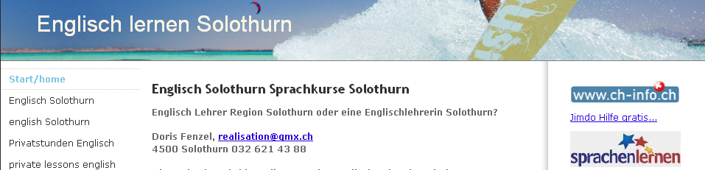
Englisch Solothurn: Englischstunden Solothurn Privatstunden Englisch Solothurn

Unsere Webseite www.englisch-solothurn.com hilft Ihnen auch schon ein wenig Englisch zu lernen, zu Hause und gratis. Selber englisch zu üben und Wörter, Grammatik uind Sprachverständnsi zu üben, um dsa kommt man fast nicht herum. Das ist die Knochenarbeit beim Sprachenlernen!
Schöner ist es in eîner kleinen Gruppe Englisch Unterricht in Solothurn zu besuchen!

Genau das bietet in die kleine, aber auf Englisch spezialisierte Sprachschule Englisch Solothurn an! In Solothurn, in der Weststadt, auch mit ÖV gut erreichbar unterrichten wir Sie in Kleingruppen in Englisch. Auch Privatkurse Englsch und Firmenkurse Englisch sind möglich! Rufen Sie uns an wenn Sie Englisch lernen wollen!

Was Sie selber machen können, Englisch Sprachverständnis und auffrischen der Englisch Grundlagen, auf der frei zugänglichen Lernplattform Englisch lernen von userlearn.ch.
http://www.userlearn.ch/englisch


